Додаток
до проекту рішення виконавчого комітету
від №

ПЕРЕЛІК
замовників, яким дозволено розміщення соціальної реклами
№ з/п | Замовник соціальної реклами | Тип рекламного засобу | Кількість, од. (щомісячно) | Період  розміщення | Власник рекламних засобів, на яких планується розміщення соціальної реклами, інші примітки | Макет
1. | Державна податкова служба України  Головне управління ДПС у Сумській області | Білборд  3м х 6м | 2 | березень – квітень 2020 | Сюжети, присвячені декларуванню доходів громадян та недопущення виплат зарплат в конвертах  Виготовлення постерів за власні кошти заявника | 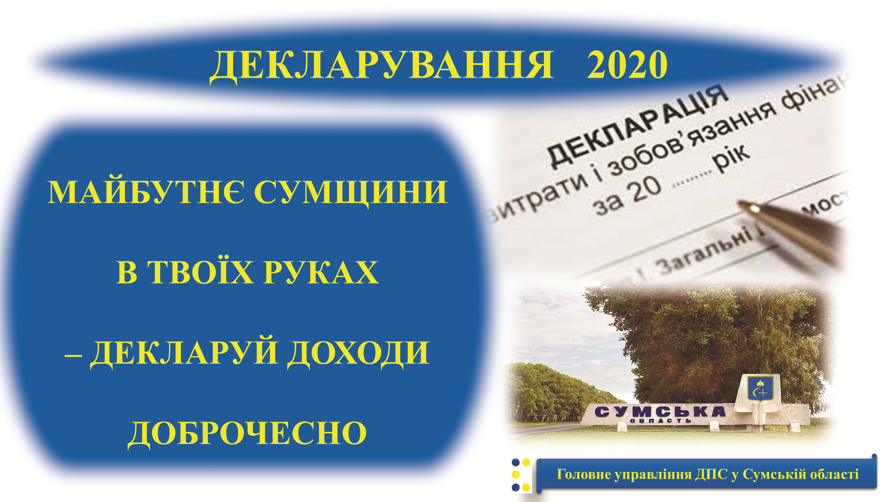
2. | Сумська міська рада  КУ «Агенція промоції «Суми» | Білборд  3м х 6м  Сіті-лайт  1,2м х 1,8м | 10  10 | березень – грудень 2020 | Сюжети присвячені висвітленню діяльності установи  Виготовлення постерів за власні кошти заявника
3. | Державне підприємство «Сумська біологічна фабрика» | Білборд  3м х 6м  Сіті-лайт  1,2м х 1,8м | 6  4 | березень – серпень 2020 | Сюжети присвячені висвітленню діяльності підприємства  Виготовлення постерів за власні кошти заявника

Начальник управління архітектури та
містобудування Сумської міської ради –
головний архітектор А.В. Кривцов

